Hệ thống ticket

|  |  |
| --- | --- |
| **Phiên bản** | 1.0 |
| **Ngày tạo** | 2023-02-01 |
| **Ngày cập nhật** | 2023-02-01 |
| **Dự kiến hoàn thành** | 2023-02-04 |
| **Người yêu cầu** | Vũ Triều Dương |
| **Người thiết kế** | Vũ Triều Dương |
| **Người phát triển** | Lã Minh Phương |

# Tổng quan

Chức năng hệ thống ticket được tích hợp trong phần E-Office của PM WL20. Hệ thống ticket được sử dụng để người dùng:

* Khai báo các lỗi liên quan đến các lỗi của những phần mềm được sử dụng trong công ty, và các lỗi liên quan đến hệ thống tin học
* Đề xuất các ý tưởng áp dụng CNTT để tối ưu hoá công việc của các phòng ban

Từ đó giúp phòng SHDL:

* Quản lý công việc/vấn đề cần phải xử lý hàng ngày
  + Sắp xếp công việc mức độ ưu tiên, thời gian khai báo
  + Phân tích thời gian hoàn thành công việc
  + Theo dõi tiến độ công việc
* Theo dõi vấn đề chính còn tồn đọng của PM WL20
  + Xác định vấn đề cần giải quyết
  + Phân tích xu hướng số lượng lỗi theo thời gian/thể loại/người dùng.

Các công việc ở mọi cấp độ chỉ được hoàn thành nếu được gửi vào hệ thống ticket. Ví dụ các công việc cần khai qua hệ thống ticket bao gồm:

* Đổ mực máy in
* Sửa máy tính
* Cài phần mềm mới
* Phát triển chức năng mới trên PM WL20
* Yêu cầu tạo các tài khoản cho nhân viên mới, xoá các tài khoản nhân viên cũ
* Đề xuất nghiên cứu và đưa ra giải pháp tối ưu cho công việc của các phòng ban
* V/v

# Đối tượng người dùng và phân quyền

| **Đối tượng người dùng** | **Dao diện** | **Phân quyền** | **Miêu tả phân quyền** |
| --- | --- | --- | --- |
| Tất cả mọi người trong công ty Woodsland, bao gồm cả nhân viên phòng SHDL. | Mobile phát triển trước  Desktop phát triển sau | Users | Có thể:   * Sử dụng chức năng ticket để báo lỗi và đưa ra những đề xuất CĐS phục vụ cho công việc * Xem các thông tin của ticket mình đã gửi bao gồm: Tiêu đề, mô tả, thời gian gửi, trạng thái   Không thể:   * Chỉnh sửa, xoá các ticket mình đã gửi * Xem người được giao, chi tiết do agent điền của các ticket * Xem các ticket người khác gửi |
| Các nhân viên phòng SHDL | Desktop | Agents | Có thể có các quyền của users và:   * Xem tất cả các ticket đang mở và đã đóng (mặc định: các ticket đang mở) * Xem được tất cả các ticket được giao cho mình * Giao ticket cho các agent khác * Điền chi tiết sửa lỗi, xác nhận hoàn thành công việc   Không thể:   * Xem các ticket được giao cho người khác * Chỉnh sửa và xoá các thông tin users đã khai |
| Các trưởng nhóm và trưởng phòng SHDL | Desktop | Agent Managers | Có tất cả các quyền của agents và có thể:   * Giao ticket cho các admin khác * Xem tất cả các ticket được giao cho mình và người khác   Không thể:   * Chỉnh sửa các thông tin Agent Managers đã khai * Xoá ticket |

# Thiết kế database

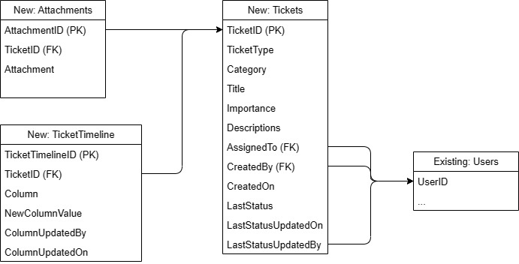

# Forms

|  |  |  |  |
| --- | --- | --- | --- |
| **Form cho users** | | | |
| **Field** | **Database Column** | **Visible** | **Allow null?** |
| Loại phiếu | TicketType | Always | N |
| Hạng mục | Category | If TicketType = báo lỗi | Y |
| Tiêu đề | Title | Always | N |
| Chi tiết | Details | Always | Y |
| File đính kèm (nhiều) | Attachments.Attachment | Always | Y |